 Utrikessidan www.regeringen.se
www.ud.se

Hamburg firade minnet av Dag
Hammarskjöld
2005-08-01 14:00
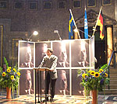
På 100-årsdagen, fredagen den 29 juli 2005, hedrades minnet av Dag Hammarskjölds födelse vid två evenemang i Hamburg. Under förmiddagen delades bok och folder ut och på kvällen var det stor mottagning för närmare 300 inbjudna.
Läs mer

Dag Hammarskjölds minne hedras i Hamburg
På 100-årsdagen, fredagen den 29 juli 2005, hedrades minnet av Dag Hammarskjölds födelse vid två evenemang i Hamburg.
På kvällen gav generalkonsul Bo Emthén en mottagning i Museum für Völkerkunde för närmare 300 särskilt inbjudna gäster.
Den tyske författaren Stephan Mögle-Stadel som just utkommit med en bok om Hammarskjölds brevväxling med bl.a. John Steinbeck, Albert Schweitzer och Albert Einstein, höll ett anförande om Dag Hammarskjölds liv och gärning. | 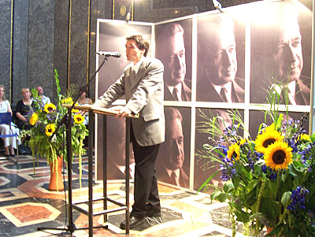

Minneshögtid i Backåkra för Dag Hammarskjöld
2005-07-28 07:30
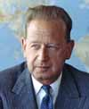
Fredagen den 29 juli står statsminister Göran Persson värd för en minneshögtid på Dag Hammarskjölds Backåkra i Skåne. Bland gästerna finns kungen och drottningen, Sir Brian Urquhart, före detta undergeneralsekreterare i FN som arbetat nära Dag Hammarskjöld, Zambias förre president Kennet Kaunda, utrikesminister Laila Freivalds och presidenten för FN:s generalförsamling Jan Eliasson.
På fredag är det 100 år sedan Dag Hammarskjöld föddes och minneshögtiden är ett av de arrangemang som regeringen anordnar under året för att hedra hans minne och sprida kunskap om FN.
Läs mer om minneshögtiden på Hammarskjölds jubileumswebb

